杭州师范大学2010-2011学年第二学期期末考试
《高等数学A2》答卷（A）
班级： 学号： 姓名：
装 订 线

题号 | 一 | 二 | 三 | 四 | 五 | 总分
得分

一、单项选择题（填上正确选择之前的字母，共18分，每小题3分）
得分
1．直线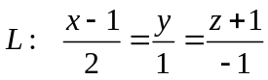与平面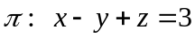的关系为（ Ａ ）。
A．平行 B．垂直 C．夹角为 D．夹角为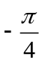
2．方程 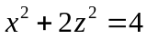在空间表示的图形为（ Ｃ ）。
Ａ.椭圆 Ｂ.椭球面 Ｃ.椭圆柱面 Ｄ. 椭球体
3．函数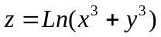在（1，1）处的全微分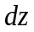=（ Ｄ ）。
A.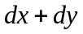 B. 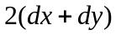 C.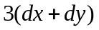 D.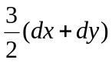
4．下列曲线积分在XOY面内与路径无关的是（ Ａ ）
A.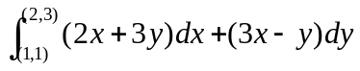 B.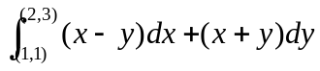
C.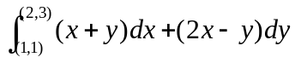 D.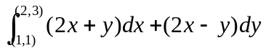
5．交换积分次序：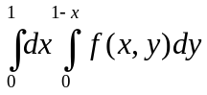=（ D ）。
A．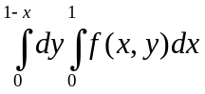 B．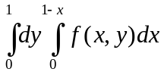
C．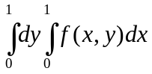 D．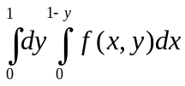
6．设级数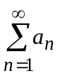绝对收敛，且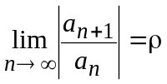，则（ B ）。
A．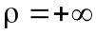 B．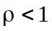 C．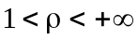 D．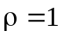
二、填空题（共18分，每小题3分）
得分
7．直线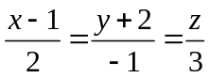与平面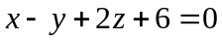的交点是_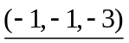___．
8．曲面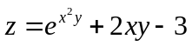在点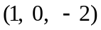处的切平面方程为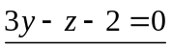。
9．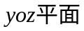上的曲线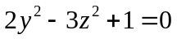绕z轴旋转而成的旋转曲面的方程为
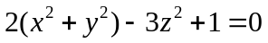。
10．Ω为圆柱体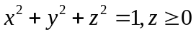所围成的闭区域，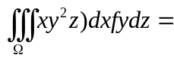 。
11．L为由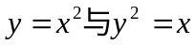所围区域的正向边界曲线，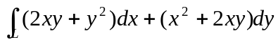＝０。
12．设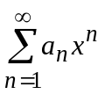的收敛半径为3，则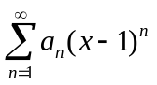的收敛区间为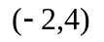。
三、解答题：（共36分，每小题6分）
得分
13．求极限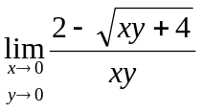。
解：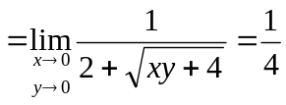 6分
14．设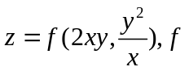具有二阶连续偏导数，求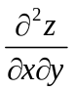。
解：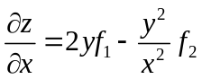 ３分
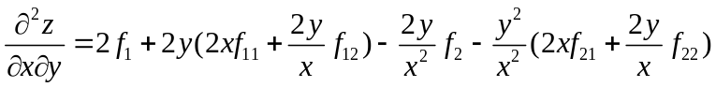
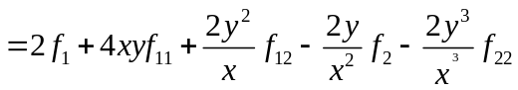 ６分
15. 计算二重积分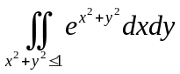。
解： 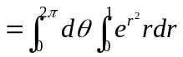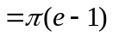 ６分
16．计算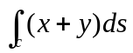，其中C为以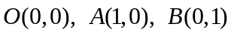为顶点的三角形围线。
解：
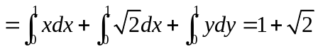。 6分
17．为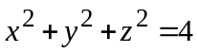，求 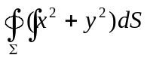。
解：∵对x，y，z具有轮换对称性，∴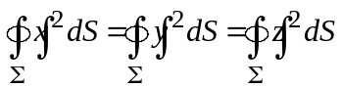，
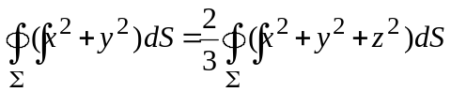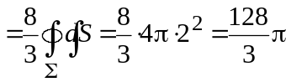。 6分
18．判断级数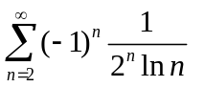的敛散性，若收敛，是绝对收敛，还是条件收敛。
解： ∵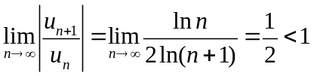，
∴绝对收敛 6分
得分
四、综合题（共16分，每小题8分）
19．某公司可通过电台及报纸两种方式做销售某商品的广告，据统计资料，销售收入（万元）与电台广告费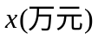及报纸广告费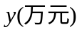之间有如下经验公式： ，求最优广告策略（利润＝收入－成本）。
解：利润函数为
，
即， 2分
由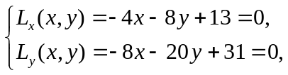解得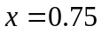，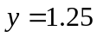。 4分
利润函数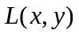在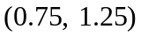处的二阶偏导数为
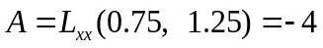，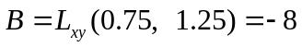，
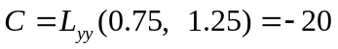，
∵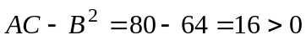，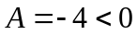， 6分
∴在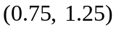处达到极大值，即最大值。
故当电台广告费用为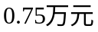，报纸广告费用为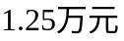时，可使利润最大。 8分
20．求级数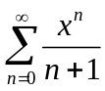的收敛域与和函数。
解：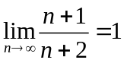，所以，收敛半径为１， ３分
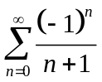收敛，而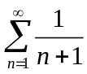发散，故收敛域为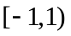 ４分
因为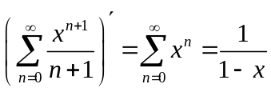，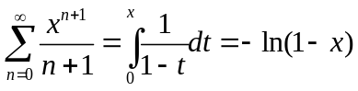，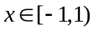
所以，当时，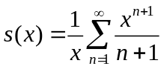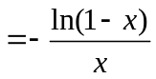 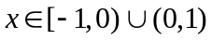。
当时，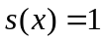。 ８分
五、证明题：（共12分，每小题6分）
得分
21．设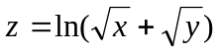，求证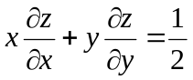。
证明：因为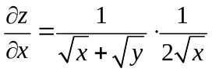，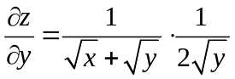，所以 4分
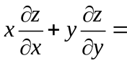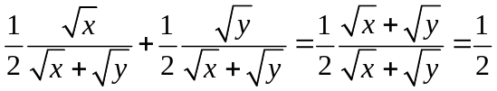 6分
22．证明：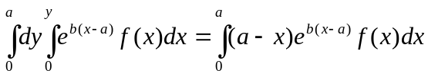
证明：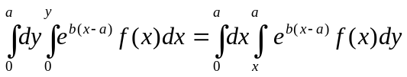 3分
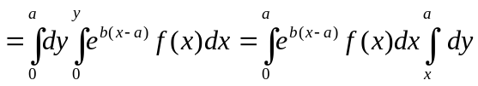
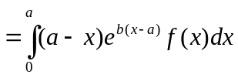 6分

